堡垒机通过Firefox浏览器运维设置

## IE浏览器预设置

将堡垒机地址加入受信任站点，将受信任站点的区域级别调为低。

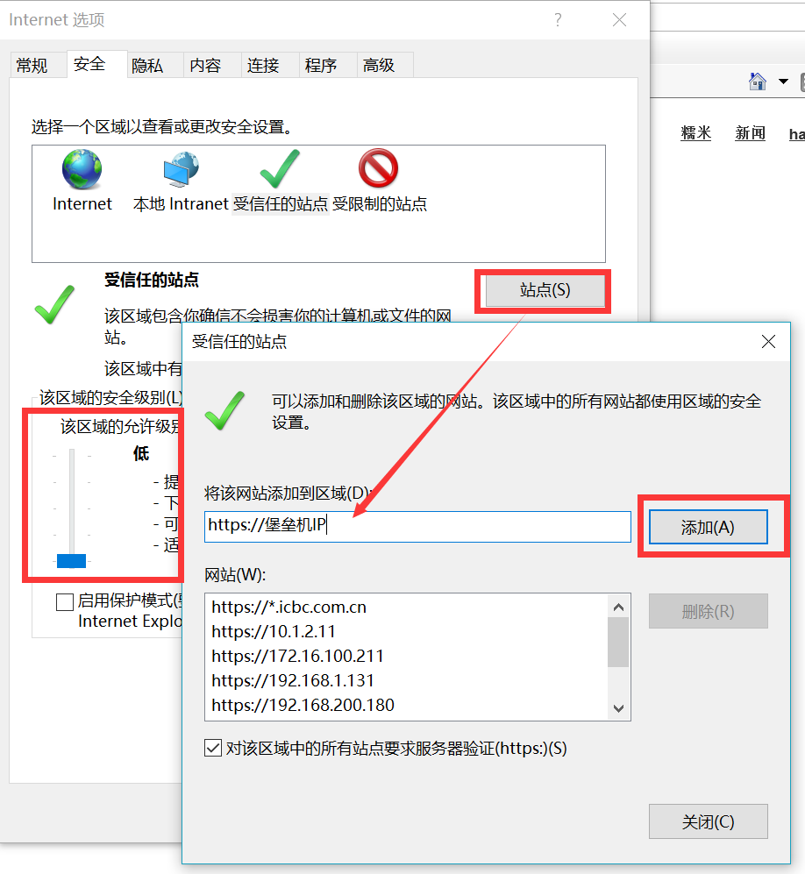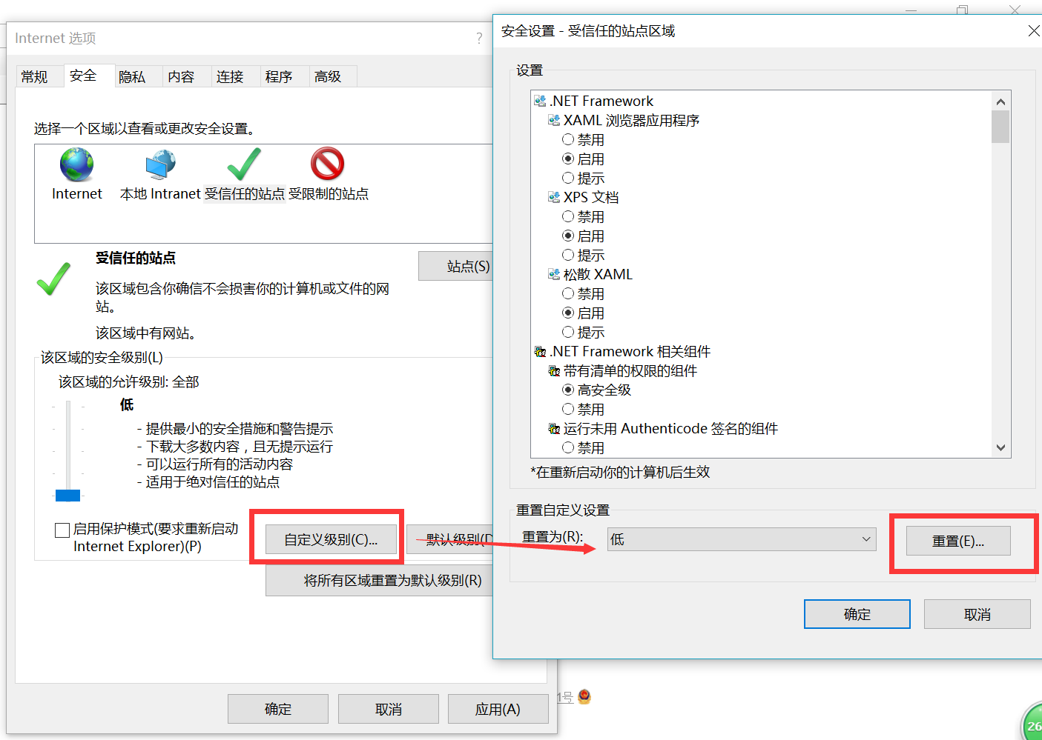

## 火狐浏览器设置

目前火狐浏览器默认安装会包含网银支持控件，查看方式如下：

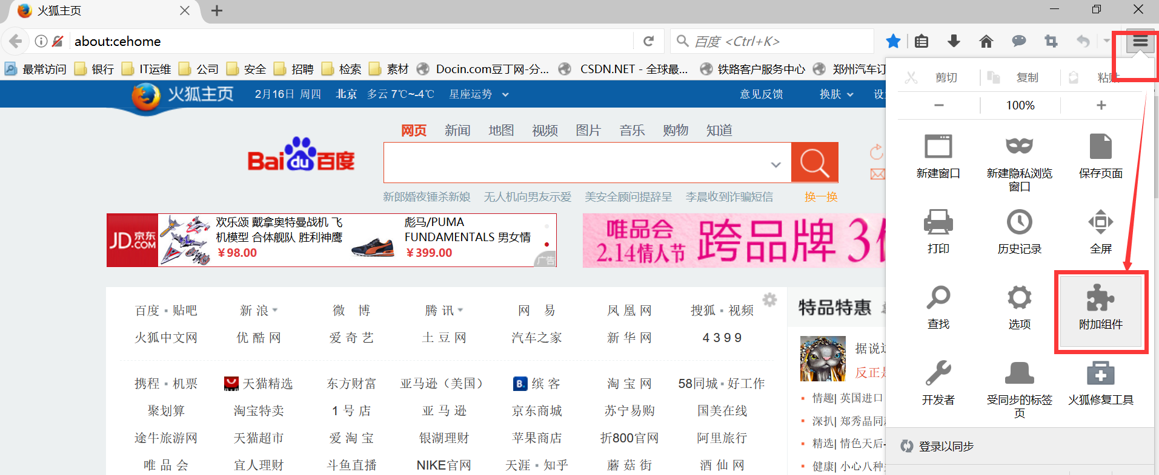

点击附件控件，进入下图页面：

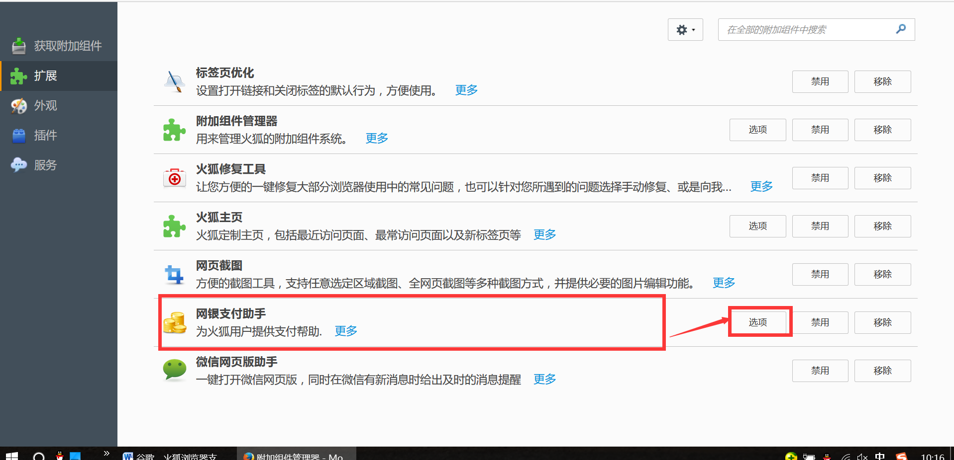

打开选项设置，把堡垒机地址添加进去，添加格式为https：//堡垒机IP/*，如下图

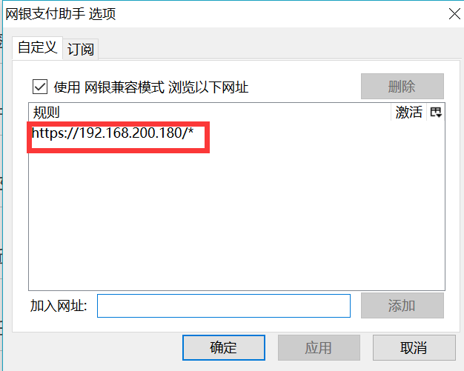

然后在浏览器中打开堡垒机的页面，就会进入网银兼容模式，该模式下可正常使用堡垒机的功能。

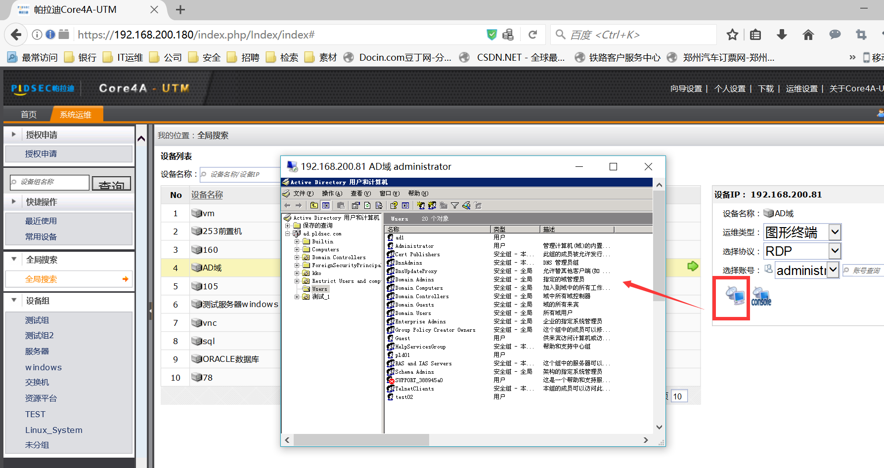

## Chrome浏览器设置

Chrome浏览器需要安装IE TAB，可在网上进行下载，也可在谷歌应用商店下载（需翻墙）。

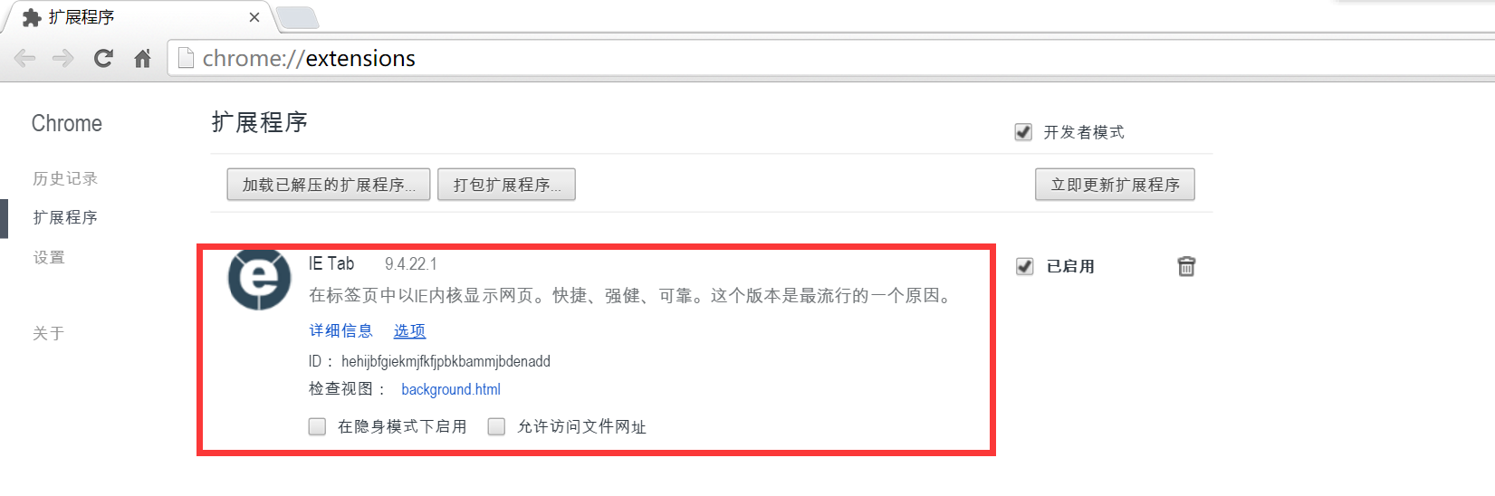

下面介绍下网上下载完后的安装方式，打开扩展程序页面

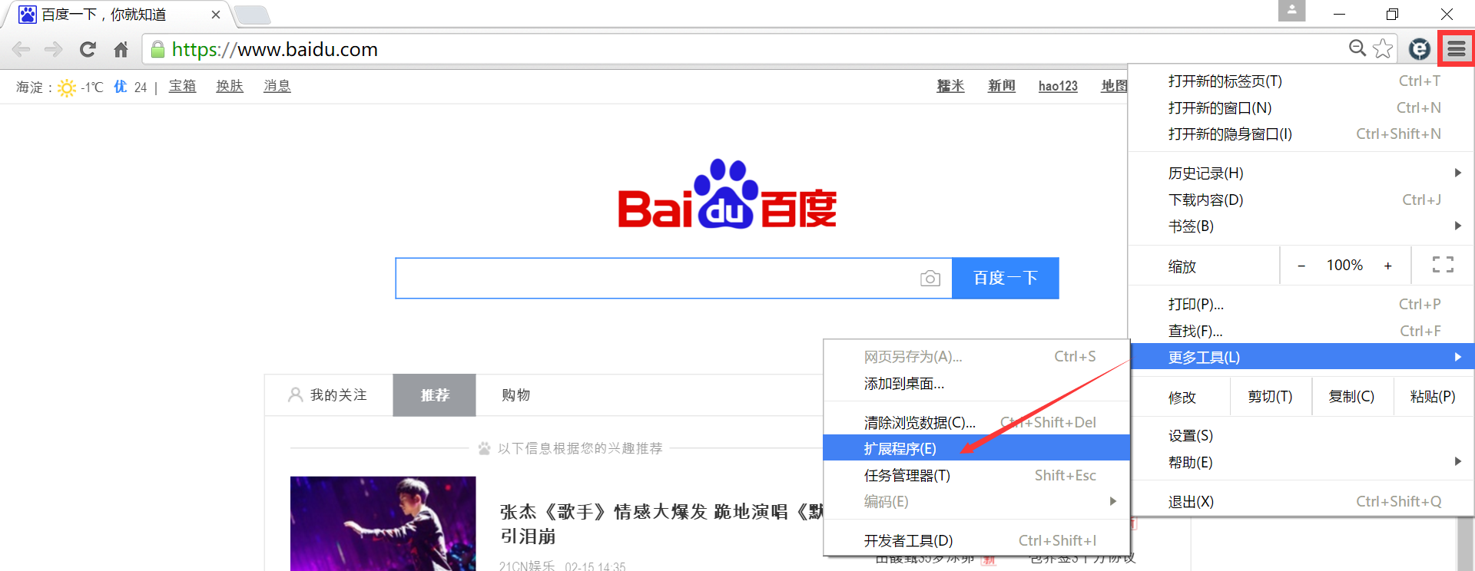

将IE tab原文件拖到该页面，会提示添加扩展程序。

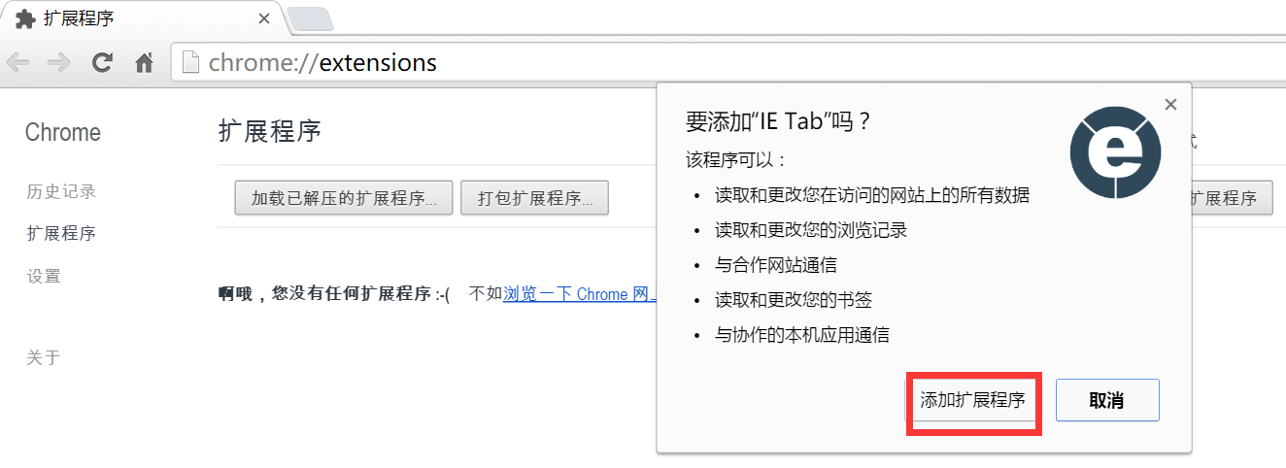

添加完成后，会有如下图标

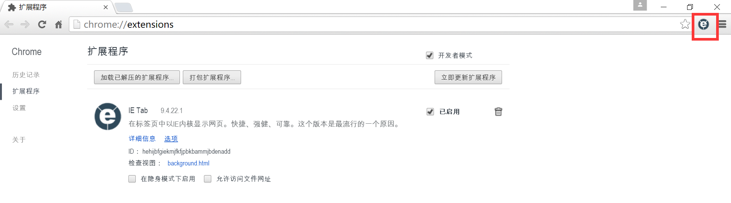

第一次点击ie tab图标，会提示下载安装，直接执行即可。完成后再点击ie tab图标，会出现如下的地址输入栏，输入堡垒机IP即可正常使用。将其保存收藏夹后，后续可以直接使用。

